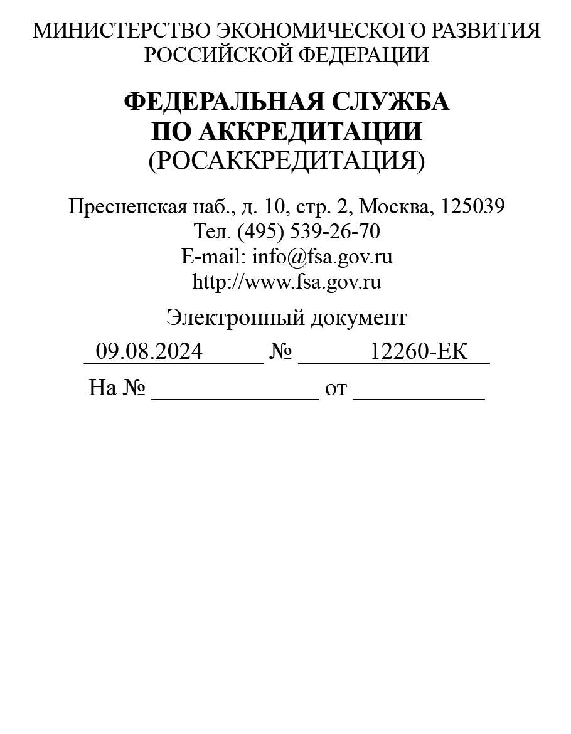

О
признании недействительными

сертификатов соответствия

Федеральная служба по надзору в сфере защиты прав потребителей
и благополучия человека (Роспотребнадзор)

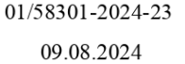
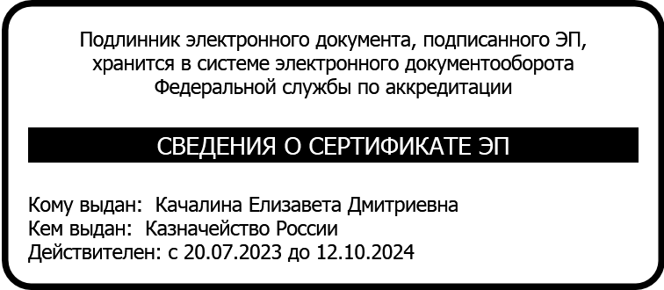

Управление аккредитации и государственного контроля Федеральной службы по аккредитации в соответствии с пунктом 3 статьи 26 Федерального закона от 27.12.2002 г. № 184-ФЗ «О техническом регулировании», пунктом 23 Правил приостановления, возобновления и прекращения действия сертификатов соответствия, признания их недействительными, утвержденных постановлением Правительства Российский Федерации от 19.06.2021 № 936 (далее – Правила № 936), информирует о том, что на основании пункта 15 Правил и приказа Федеральной службы по аккредитации от 02.08.2024 № 209-СС «О признании недействительными сертификатов соответствия», сертификат соответствия

Е.Ю. Каргин

8 (863) 287
-
00
-
99

Отдел аккредитации и контроля за

деятельностью аккредитованных лиц

Документ создан в электронной форме. № 12260-ЕК от 09.08.2024.
Страница 1 из 2. Страница создана: 09.08.2024 16:36
(согласно приложению) признан недействительным.

Приложение: Перечень недействительных сертификатов соответствия, на 1 л. в 1 экз.

И.о. начальника Управления
аккредитации и государственного контроля Е.Д. Качалина

2

Приложение

Перечень сертификатов соответствия
Документ создан в электронной форме. № 12260-ЕК от 09.08.2024.
Страница 2 из 2. Страница создана: 09.08.2024 16:36
№ | Заявитель | Сертификат соответствия | Технический регламент | Наименование продукции
1 | ИП Клюева Анна Константиновна | ЕАЭС RU СCN.НЕ16.В.01329/22 от  30.03.2022 | ТР ТС 008/2011 «О безопасности игрушек» | Игрушки, предназначенные для детей старше трех лет, из  полимерных материалов, без  механизмов, без световых и звуковых эффектов

